加油站新建、迁建审批流程图

窗口公示
审批必备资料

行政相对人
1、携带相关资料。
2、填写审批表格。

受理初审
补 件
一次性告知
说明补件要求
不受理
当场 场 场 场

5个工作日
受理

报省市商务部门审批

酒类流通登记备案
窗口公示
审批必备资料

行政相对人
1、携带相关资料。
2、填写审批表格。

受理初审
补 件
一次性告知
说明补件要求
不受理
当场 场 场 场

5个工作日
受理

核发相关证件

技术合同认定登记流程图

受理审核
窗口公示
技术合同认定登记
技术卖方用户注册
网上申报“登记表”
报送合同文本
受理
不受理
认定、审批、登记
归 档
退 件
未通过
通过

补件、修改

受理之日起10个工作日
出 证
对外贸易经营者备案登记流程图
窗口公示
审批必备资料

行政相对人
1、网上申报；
2.携带相关资料；
3、填写审批表格。
3.

受理初审
补 件
一次性告知
说明补件要求
不受理
当场 场 场 场

5个工作日
受理

核发相关证件

设立拍卖企业许可流程图

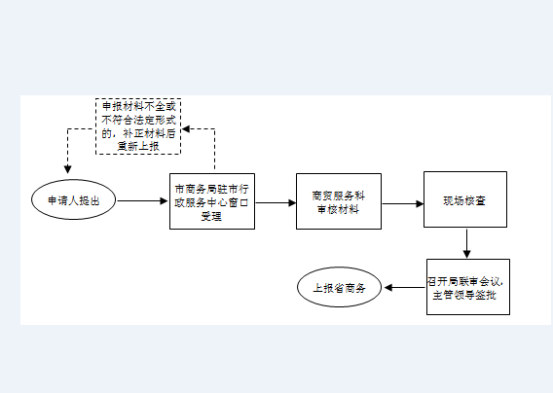

工业固定资产投资项目节能评估和审查申报流程图

窗口公示
审批必备资料

行政相对人
1、携带相关资料。
2、填写审批表格。

受理初审
补 件
一次性告知
说明补件要求
不受理
当场 场 场 场

5个工作日
受理

报省市工信部门审批

工业固定资产项目评估审查（年综合能耗2000吨标准煤以上、10000吨标准煤以下固定资产项目评估审查）
申报流程图

窗口公示
审批必备资料

行政相对人
1、携带相关资料。
2、填写审批表格。

受理初审
补 件
一次性告知
说明补件要求
不受理
当场 场 场 场

5个工作日
受理

报省市工信部门审批

